Primer Aniversario de la Pascua de Mariano Puga

**Homenaje**

[12 marzo, 2021](https://kairosnews.info/primer-aniversario-de-la-pascua-de-mariano-puga/)

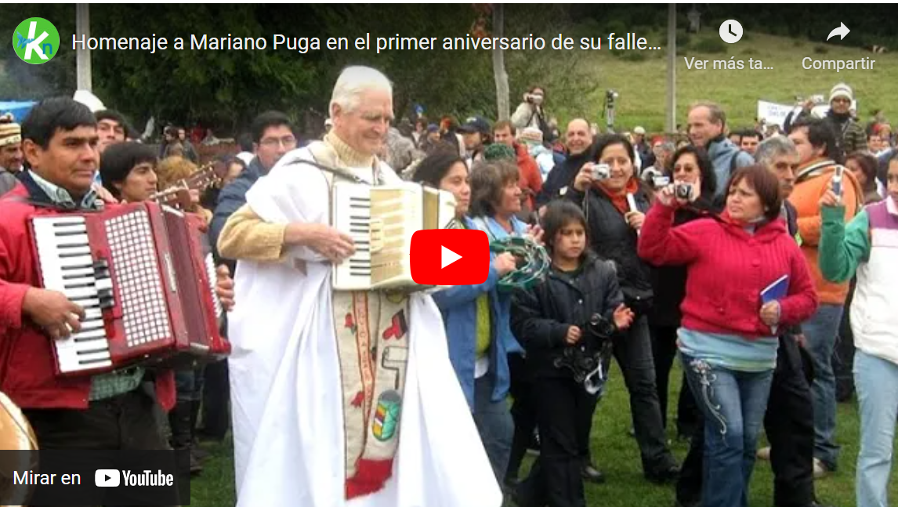

Este 14 de marzo se cumple un año desde la partida del sacerdote Mariano Puga.

Después de una larga agonía, a los 88 años de edad, en su comunidad «La Minga»; de Villa Francia, partió al encuentro del Padre. Semanas antes, el 16 de febrero, había celebrado sus 60 años de sacerdocio dedicado a servir a los pobres, a los excluidos y a los perseguidos. Por su “hambre y sed de justicia” fue perseguido, torturado y exiliado durante la dictadura cívico-militar.

Mariano dejó todo y optó por ser pobre con los pobres de nuestro país. Hizo lo que el joven rico del evangelio no fue capaz (Mc 10,21). Su vida y sus palabras causaron incomodidad a los poderosos, pero fueron la esperanza de los que se sintieron valorados en su dignidad de seres humanos, sin importar riquezas, orientación sexual, antecedentes penales u otro tipo de discriminación.

Estos fueron los que lo acompañaron y lo lloraron en el velatorio y en la misa. Y los que cantaron y rieron en la “fiesta de la resurrección”, organizada por el propio Mariano, en Villa Grimaldi, después de la misa.

Las siguientes imágenes de la Eucaristía de despedida, en el templo de San Francisco, nos permiten recordar a este fiel discípulo que Cristo que hizo vida las enseñanzas de su maestro.

Fotos y selección: Claudio Jorquera

<https://kairosnews.info/primer-aniversario-de-la-pascua-de-mariano-puga/>